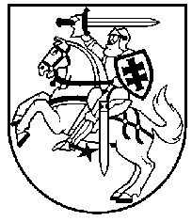

LIETUVOS RESPUBLIKOS
prezidento
d e k r e t a s

DĖL LAIŽUVOS HERBO TVIRTINIMO

2008 m. vasario 7 d. Nr. 1K-1252
Vilnius

Vadovaudamasis Lietuvos Respublikos įstatymu „Dėl miestų herbų tvirtinimo“ ir atsižvelgdamas į Lietuvos heraldikos komisijos išvadą,
t v i r t i n u LAIŽUVOS herbą.

RESPUBLIKOS PREZIDENTAS VALDAS ADAMKUS

